Trường Cao đẳng Lý Tự Trọng Thành phố Hồ Chí Minh Kỷ niệm 35 năm ngày nhà giáo Việt Nam và Khai giảng năm học mới
Cập nhật ngày: 17/11/2017
Ngày 17/11, Trường Cao đẳng Lý Tự Trọng Thành phố Hồ Chí Minh đã tổ chức kỷ niệm 35 năm ngày nhà giáo Việt Nam và Khai giảng năm học 2017-2018. Tới dự và chung vui với tập thể thầy cô giáo và học sinh, sinh viên Nhà trường có TS Nguyễn Hồng Minh, Tổng Cục trưởng Tổng cục Giáo dục nghề nghiệp, lãnh đạo Vụ Nhà giáo, Tổng cục Giáo dục nghề nghiệp, lãnh đạo các sở, ban ngành, doanh nghiệp, các tổ chức quốc tế.
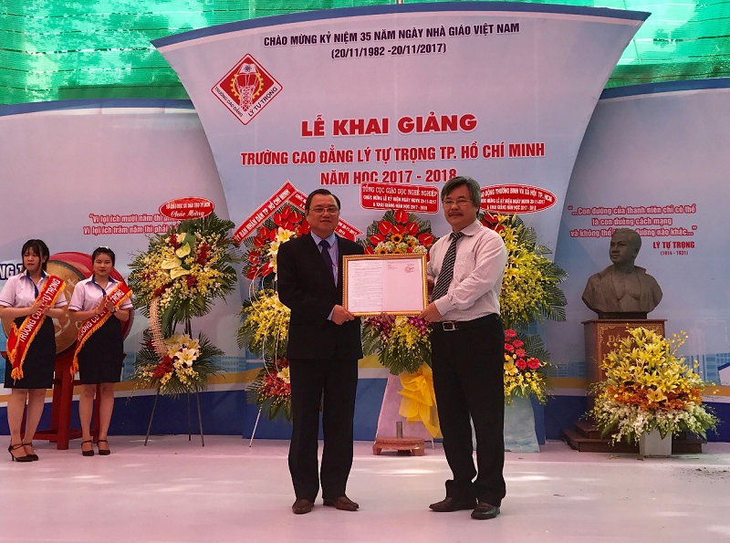

TS. Nguyễn Hồng Minh, Tổng Cục trưởng trao Quyết định đổi tên trường cho Thầy giáo Phạm Hữu Lộc, Hiệu trưởng Nhà trường
Trường Cao đẳng Lý Tự Trọng trong năm 2017 đã tuyển sinh gần 5000 học sinh, sinh viên, nâng tổng số học sinh, sinh viên đào tạo của Nhà trường lên trên 10.000 học sinh, sinh viên. Năm học 2017-2018, Nhà trường đã có nhiều đổi mới và không ngừng nâng cao chất lượng đào tạo; nâng cao năng lực của đội ngũ nhà giáo; đổi mới phương pháp dạy học hiện đại, dạy học theo hướng tiếp cận năng lực, lấy học sinh, sinh viên làm trung tâm; đổi mới phương pháp thi, kiểm tra và đánh giá; các doanh nghiệp tham gia xây dựng chương trình đào tạo, tham gia đào tạo và đánh giá kết quả học tập của học sinh, sinh viên; ứng dụng công nghệ thông tin trong quản trị nhà trường. Nhà trường đã chủ động xây dựng nhà trường thành trường chất lượng cao theo tiêu chí Quyết định 761. Kết quả đào tạo của Nhà trường được phản ánh qua con số gần 100% học sinh, sinh viên của trường tốt nghiệp đều có việc làm.
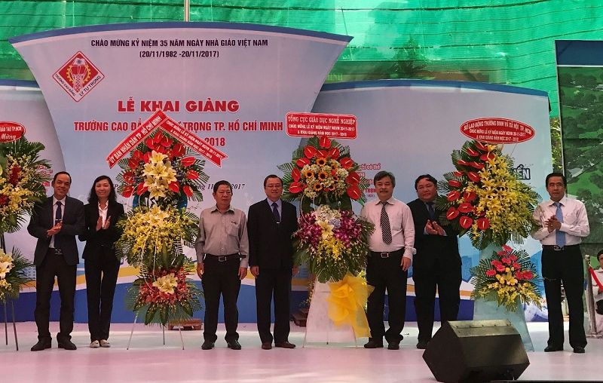

TS. Nguyễn Hồng Minh Tổng Cục trưởng và Lãnh đạo Sở LĐ-TB&XH Thành phố Hồ Chí Minh tặng hoa chúc mừng Nhà trường
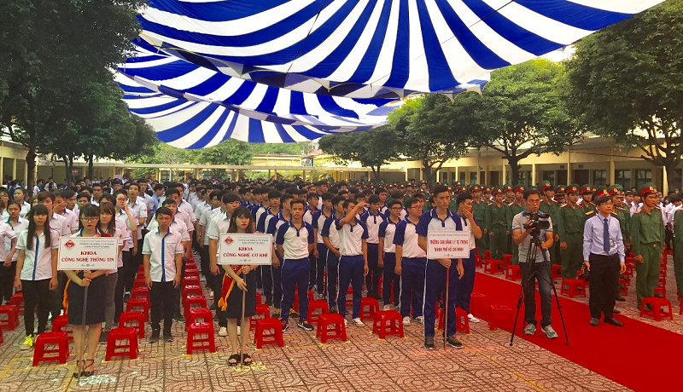

Toàn cảnh buổi Lễ kỷ niệm
Chung vui với thầy trò nhà trường, TS Nguyễn Hồng Minh, Tổng Cục trưởng Tổng cục Giáo dục nghề nghiệp đã tặng hoa và phát biểu chúc mừng đội ngũ nhà giáo. Nhân kỷ niệm ngày nhà giáo Việt Nam, Tổng Cục trưởng đã biểu dương kết quả tuyển sinh và chỉ đạo nhà trường tiếp tục đổi mới và nâng cao chất lượng đào tạo; nâng cao kỹ năng nghề cho đội ngũ nhà giáo; tiếp tục đầu tư trang thiết bị dạy nghề, phát huy vài trò của doanh nghiệp trong tổ chức đào tạo, gắn kết đào tạo với nhu cầu sử dụng của doanh nghiệp.
VPTCGDNN

